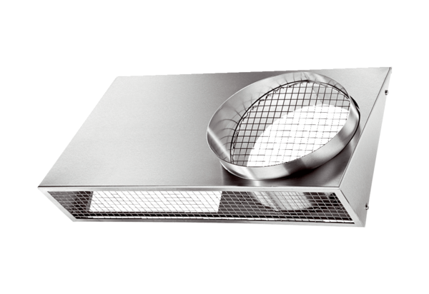Raccords muraux combinés KWH 12 LUnité de conditionnement : 1 pièceGamme: K
Numéro de référence : 0152.0059Fabricant : MAICO

